

**دانشگاه صنعتی شریف**

**دانشکده‌ی مهندسی صنایع**

**سیستم‌های اطلاعاتی مدیریت**

**اسپرینت شماره سه**

**اعضای گروه: آفاق دشتی**

**لیلی سلیمان ئوف**

**پارسا دولتی**

**فهرست**

**تابلوی وظایف** 3

**نمودارهای فرآیند تکمیل سفارش** 5

**نمودارهای فرآیند مرجوعی و بازگشت کالا** 8

**منابع** 10

# **تابلوی وظایف[1]**

در این اسپرینت قصد داریم فاز دویِ پروژه را انجام دهیم. وظایف اسپرینت سوم را به 6 تسک تقسیم‌بندی کرده‌ایم؛ نحوه‌ی تقسیم‌بندی تسک‌ها به گونه‌ای صورت گرفته که هر فرد بتواند مستقلاً آن را انجام دهد. در حقیقت معیار تقسیم‌بندی، استقلال تسک‌ها از یک‌دیگر بوده‌است.

* لیست وظایف:

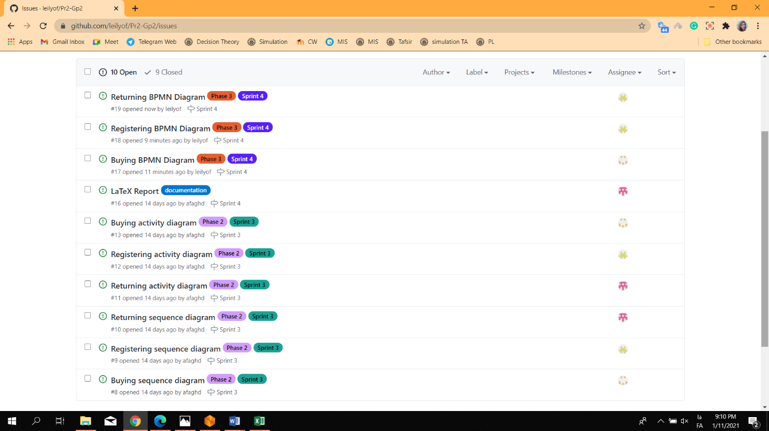

* تابلوی وظایف در شروع اسپرینت دوم:

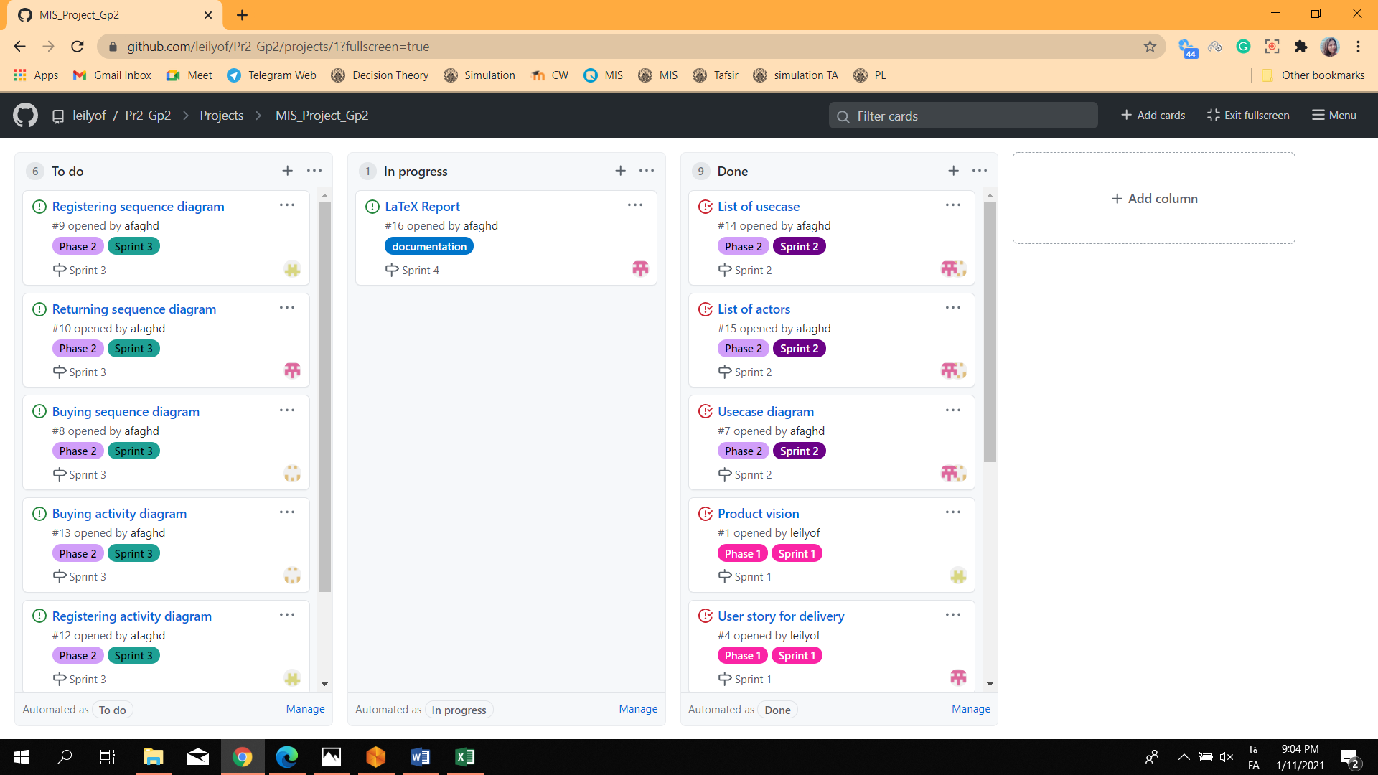

* 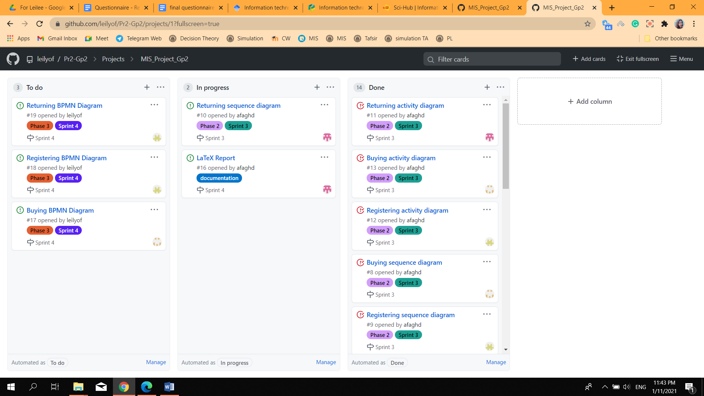تابلوی وظایف در پایان اسپرینت دوم:
* نمودار شکست کار:

نمودار شکست کار[2] برای این اسپرینت در ادامه آمده‌است. برای این اسپرینت 49 ساعت وقت در نظر گرفته شده که معادل روزانه‌ی 7 ساعت کار است. روند پیش‌بینی شده و روند واقعی انجام کار بر روی نمودار رسم شده‌اند.

# **نمودارهای فرآیند تکمیل سفارش**

در این بخش نمودار فعالیت و توالی برای فرآیند تکمیل سفارشات آمده‌است. به علت گستردگی فرآیند مذکور از قدم هایی همچون ورود به سامانه، نمایش فروشگاه‌ها، انتخاب فروشگاه و نمایش اجناس صرف نظر کردیم. چرا که این فعالیت ها می‌توانند خود به تفصیل در فرآیند های جزئی تری همچون ایجاد سفارش بررسی شوند. چون فرآیند مورد نظر ما شامل ایجاد سفارش، پرداخت و ارسال آن هست؛ تلاش کردیم تا با شروع از مرحله تکمیل سبد خرید، از گستردگی بیش از حد نمودارها جلوگیری کنیم. بنابراین در این بخش هر دو نمودار از انتخاب کالا آغاز می‌شوند.

جزییات مربوط به هر قدم و گام های مربوطه در جدول توضیحات نمودار موردکاربرد آمده‌اند. در آن جدول گام های لازم، توضیحات هر مرحله و سناریو های ممکن شرح داده شده‌اند. علاوه برآن در لیست نیازمندی های کاربردی نیز توضیح مختصری از مراحل مختلف این فرآیند مطرح شده‌است. در حقیقت تمامی فرضیات رسم نمودارها، توضیحات مرتبط و سناریو های ممکن در بخش های قبلی این نوشتار بیان شده‌اند. بنابراین در اینجا از تکرار مکررات پرهیز کرده و مطالب قبلی را مجددا ذکر نمی‌کنیم. صرفا نکات زیر شایان ذکر هستند:

* اصولا بهتر است که نمودار توالی برای یک مورد کاربرد خاص رسم شود و جزییات پیام های بین اشیا و آکتورها را بیان کند. در اینجا فرآیند مورد نظر بسیار گسترده بوده و خود شامل چندین مورد کاربرد می‌شود؛ به همین دلیل در رسم نمودار توالی خیلی وارد جزییات نشده و در سطح بالاتری آن را رسم کردیم. نمودار فعالیت نیز به طور مشابه در سطح فعالیت ها رسم شده و نه اقدام‌ها. مشخصا هر فعالیت خود می‌تواند شامل چند اقدام باشد.
* به منظور رسم نمودار فعالیت، بخش‌هایی تحت عنوان واحد فروش، مالی و تکمیل سفارشات تعریف کردیم که وظایف هر یک درون نمودار مشخص شده‌است. همین واحد ها در نمودار توالی به عنوان آکتور حضور دارند. این واحد های عملیاتی در نمودار مورد کاربرد ذکر نشده‌اند چراکه عملا بخش های مختلف سامانه هستند. در حقیقت آنچه ما به عنوان واحد عملیاتی در نظر گرفتیم خود زیرمجموعه‌ای از وظایف سامانه است. از همین رو در رسم نمودار مورد کاربرد فرض شده که همه چیز در بستر سامانه رخ می‌دهد و به صورت کلی به سیستم نگاه کردیم. اما در اینجا روی فرآیند تکمیل سفارش تمرکز داریم و با دید جزئی تری به سیستم نگاه می‌کنیم.
* همانطور که در جدول توضیحات نمودار مورد کاربرد نیز شرح داده شده، فرض بر این است که موجودی کالاها دو بار بررسی می‌شود. یک بار هنگام اضافه شدن آن‌ها به سبد خرید و یک بار هنگام نهایی کردن سبد خرید و پیش از تایید سفارش. دلیل این موضوع این است که گاها بین تکمیل سبد خرید و ایجاد سفارش فاصله می‌افتد. یعنی ممکن است مشتری چند ساعت یا روز پس از تکمیل سبد، تصمیم بگیرد که خرید خود را نهایی کند؛ بنابراین لازم است پس از نهایی شدن سبد خرید و تعیین زمان ارسال، مجددا موجود بودن کالاها بررسی شوند. تفاوت این بررسی با حالت اول این است که تکرار نمی‌شود. یعنی بررسی اولیه به ازای هر کالا صورت گرفته و در نمودار توالی به صورت عملیات تکرار شونده یا در نمودار فعالیت به شکل حلقه رسم شده‌است؛ اما بررسی دوم یک عملیات یکباره است که با نام تایید سفارش ذکر شده.
* برخی ترجیح می‌دهند نمودار توالی را به ازای یک سناریو خاص رسم کنند. اما در این جا ما با استفاده از عبارات شرطی، سناریوهای مختلف را پوشش دادیم. پس نمودار توالی ما صرفا مربوط به یک سناریو خاص نمی‌شود. در نمودار فعالیت نیز با نمایش گره‌های تصمیم، سناریو ها متمایز شدند. اما اتفاقاتی که درصورت عدم برقرار بودن شروط رخ می‌دهند در نمودارها بیان نشده. دلیل این مسئله این است که ما این موارد را تحت عنوان سناریو جایگزین در نظر گرفتیم. مثلا در نمودار فعالیت اگر سفارش تایید نشود، عملیات متوقف خواهد شد. همانطور که در جدول توضیحات گفته بودیم، فرض بر آن است که در صورت توقف عملیات، سبد خرید حفظ می‌شود. بنابراین اگر مشتری همچنان قصد خرید داشته باشد می‌تواند فرآیند خرید را مجددا آغاز کند که این خود به نوعی به منزله از سر گرفتن مجدد فرآیند است. چنانچه مشتری قصد ادامه خرید را نداشته باشد، عملیات متوقف شده و تکرار نخواهد شد. حتی ممکن است مشتری با پیغام عدم تایید مواجه شود و در آن لحظه سفارش را رها کند اما چند روز بعد به سراغ تکمیل آن بیاید که این موضوع با توجه به فرض حفظ شدن سبد خرید ممکن خواهد بود. در کل اگر در هر مرحله‌ای (تایید سفارش یا تایید پرداخت)، با حالت عدم تایید مواجه شویم، عملیات متوقف شده اما سبد خرید حفظ می‌شود. اگر مشتری بخواهد در همان لحظه مجددا تلاش کند یا حتی اگر بخواهد با یک وقفه زمانی مجددا تلاش کند؛ هر دو این سناریوها به منزله تکرار فرآیند از ابتدای آن هستند. پس این موارد در نمودار ها بیان نشدند اما در بخش سناریو های جایگزین جدول شرح داده‌شدند.
* در رسم هر دو نمودار از دیدگاه سامانه همه فعالیت ها را بررسی کردیم. به عنوان مثال ارسال سفارش که به صورت فیزیکی و توسط پیک موتوری انجام می‌شود، یک فعالیت در نظر گرفته نشده بلکه دریافت تاییدیه ارسال سفارش را فعالیت گرفتیم. این موضوع به این دلیل است که طبق فرض، پیک موتوری پس از تحویل کالا در سامانه تایید می‌کند که محموله را تحویل داده‌است. از دید سامانه آنچه اهمیت دارد، دریافت این تاییدیه است. ضمنا سناریوهای جایگزین این حالات (عدم تحویل کالا یا آماده شدن سفارش)، در جدول توضیحات بیان شده‌اند و مجددا از بیان آنها در نمودارها خودداری کردیم. چرا که رخ دادن این حالات بخشی از جریان طبیعی فرآیند محسوب نمی‌شود.
* در رسم نمودار توالی پاسخ پیام ها ذکر نشده‌اند. اصولا به منظور حفظ خوانا بودن و شفافیت نمودار بهتر است پاسخ پیام ها نمایش داده‌نشوند. مشخصا پاسخ هر پیام از نام آن پیام معلوم می‌شود و ذکر دوباره آن صرفا نمودار را شلوغ می‌کند.
* به منظور رسم نمودار توالی از علائم استانداردی استفاده شده که خلاصه آنها به صورت زیر است:

[] عبارت شرطی: به معنای اینکه، عملیات مذکور صرفا در حالتی که این عبارت محقق شده‌باشد، رخ خواهد داد.

* عملیات تکرار شونده: برای تکمیل سبد خرید به کار رفته و بیان می‌کند که پیام های مربوطه به ازای هر کالا رخ می‌دهند.

() ورودی : در برخی موارد اطلاعات ورودی لازم برای انجام عملیات مذکور ذکر شده‌اند.

× پایان عمر: بیان کننده پایان یافتن دوره عمر اشیا نمودار است. سبد خرید و فاکتور خرید پس از ثبت سفارش، پایان می‌یابند. سفارش نیز پس از تحویل به مشتری، پایان می‌یابد.

؟ سوال: در مواردی که پیام به منظور تایید یا رد یک موضوع بوده‌است از این علامت استفاده کردیم. اصولا یک پیام با هدف راه اندازی رخداد یا عملیاتی توسط آکتور یا شی گیرنده، ارسال می شود. در بعضی از موارد این عملیات از جنس تایید یا قبول/رد درخواستی بوده‌است که به همین دلیل علامت سوال به کار برده‌ایم.

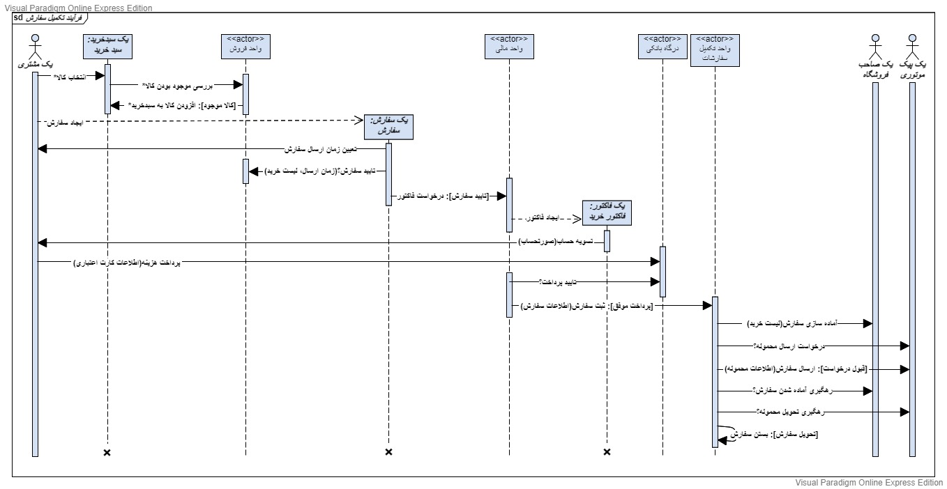تصاویر هر دو نمودار در ادامه قرار گرفته‌است. فایل اصلی نمودارها نیز به پیوست آمده.

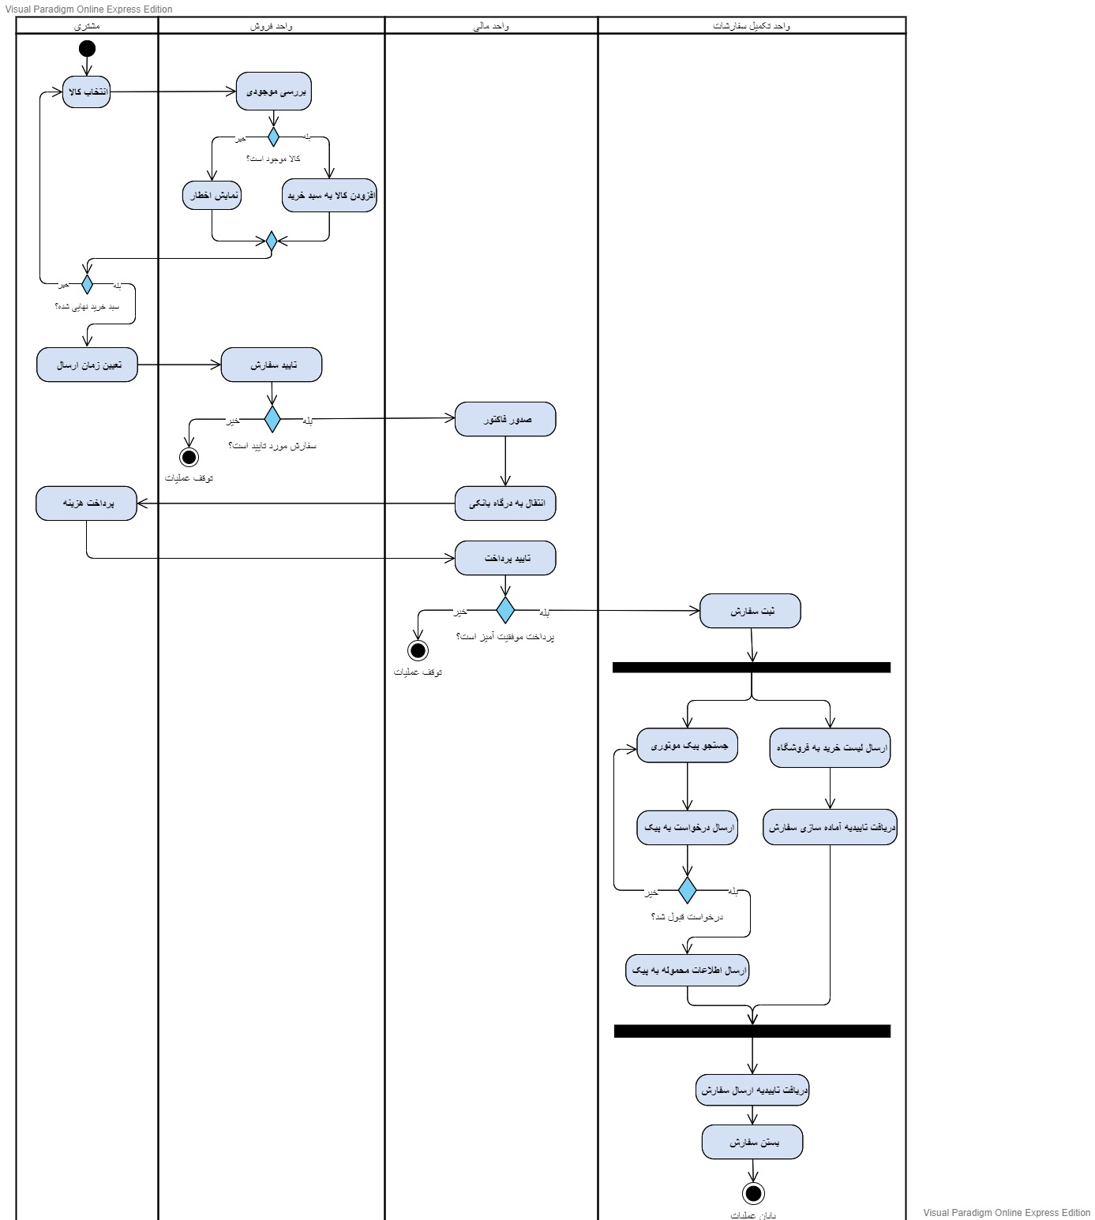

# **نمودارهای فرآیند مرجوعی و بازگشت کالا**

در این بخش نمودار فعالیت و توالی برای فرآیند مرجوعی کالا آمده‌است.

جزییات مربوط به هر قدم و گام های مربوطه در جدول توضیحات نمودار موردکاربرد آمده‌اند. در آن جدول گام های لازم، توضیحات هر مرحله و سناریو های ممکن شرح داده شده‌اند. علاوه برآن در لیست نیازمندی های کاربردی نیز توضیح مختصری از مراحل مختلف این فرآیند مطرح شده‌است. در حقیقت تمامی فرضیات رسم نمودارها، توضیحات مرتبط و سناریو های ممکن در بخش های قبلی این نوشتار بیان شده‌اند. بنابراین در اینجا از تکرار مکررات پرهیز کرده و مطالب قبلی را مجددا ذکر نمی‌کنیم. صرفا نکات زیر شایان ذکر هستند:

* به منظور رسم نمودار فعالیت، بخش‌هایی تحت عنوان واحد لجستیک معکوس، مالی و پشتیبانی تعریف کردیم که وظایف هر یک درون نمودار مشخص شده‌است. همین واحدها در نمودار توالی به عنوان آکتور حضور دارند. این واحدهای عملیاتی در نمودار مورد کاربرد ذکر نشده‌اند چراکه عملا بخش‌های مختلف سامانه هستند. در حقیقت آنچه ما به عنوان واحد عملیاتی در نظر گرفتیم خود زیرمجموعه‌ای از وظایف سامانه است. از همین رو در رسم نمودار مورد کاربرد فرض شده که همه چیز در بستر سامانه رخ می‌دهد و به صورت کلی به سیستم نگاه کردیم. اما در اینجا روی فرآیند مرجوعی تمرکز داریم و با دید جزئی تری به سیستم نگاه می‌کنیم.
* همانطور که در جدول توضیحات نمودار مورد کاربرد نیز شرح داده شده، فرض بر این است که ابتدا مشتری با تیم پشتیبانی تماس برقرار کرده و سپس درخواست مرجوعی کالا در سامانه ایجاد می‌شود. این درخواست ابتدا توسط تیم پشتیبانی بررسی می‌شود و در صورت تایید اقدامات لازم و ذکر شده برای دریافت کالا از مشتری و تحویل آن به فرشنده انجام می‌شود. پس از این بعد از اینکه فروشنده تحویل کالا را تایید کرد، هزینه‌ی مرجوعی محاسبه شده و به حساب مشتری واریز می‌شود.
* برخی ترجیح می‌دهند نمودار توالی را به ازای یک سناریو خاص رسم کنند. اما در این جا ما با استفاده از عبارات شرطی، سناریوهای مختلف را پوشش دادیم. پس نمودار توالی ما صرفا مربوط به یک سناریو خاص نمی‌شود. در نمودار فعالیت نیز با نمایش گره‌های تصمیم، سناریو ها متمایز شدند. اما اتفاقاتی که درصورت عدم برقرار بودن شروط رخ می‌دهند در نمودارها بیان نشده. دلیل این مسئله این است که ما این موارد را تحت عنوان سناریو جایگزین در نظر گرفتیم. مثلا در نمودار فعالیت اگر درخواست مرجوعی تایید نشود، عملیات متوقف خواهد شد.

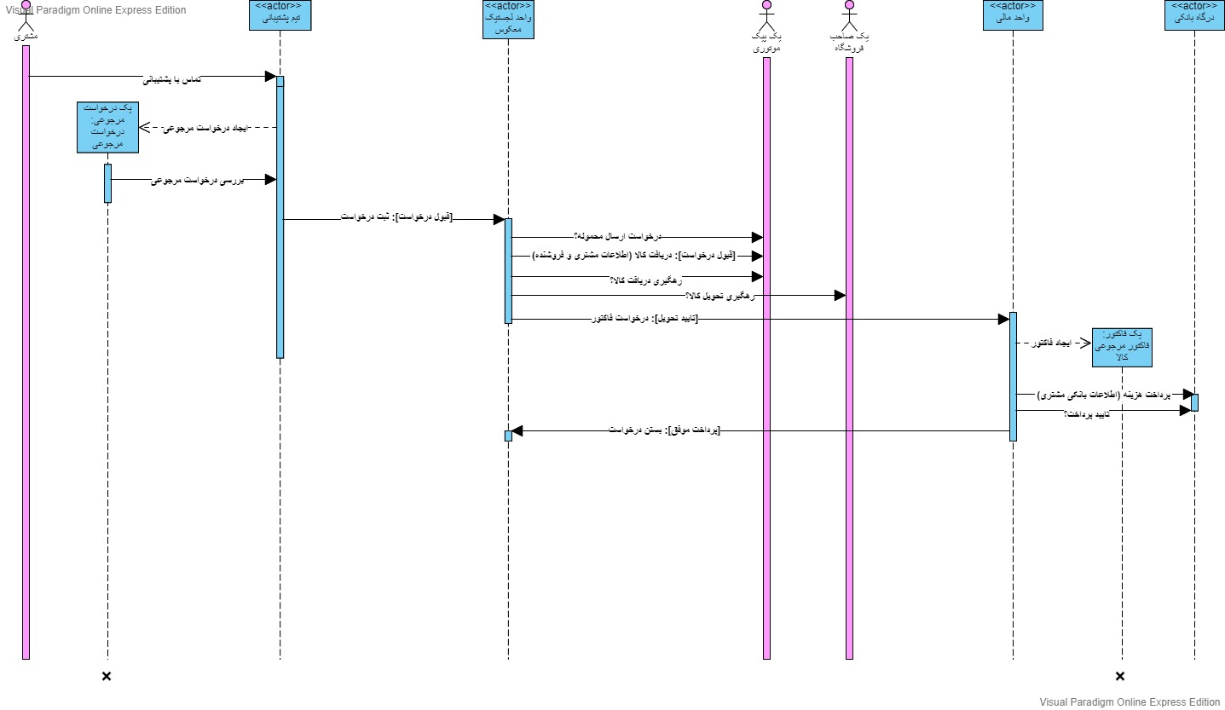

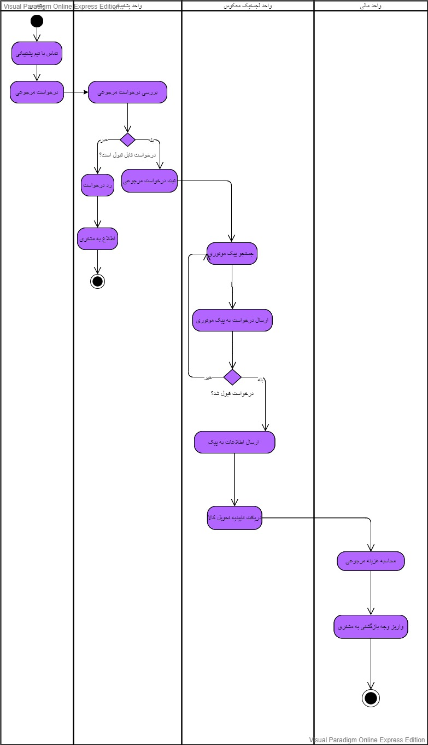

# **منابع**

<https://www.freeprojectz.com/uml-diagram/shopping-management-system-sequence-diagram>

<https://www.researchgate.net/figure/Sequence-diagram-for-online-shopping-cloud-service_fig8_273594634>

<https://www.pinterest.com/pin/464011567851903602/>

<https://www.tutorialspoint.com/difference-between-sequence-diagram-and-activity-diagram>

<https://www.geeksforgeeks.org/difference-between-sequence-diagram-and-activity-diagram/#:~:text=Activity%20diagram%20is%20used%20for%20the%20purpose%20of%20functional%20modelling.&text=of%20actions%20for%20several%20objects,the%20execution%20of%20the%20process>.

<https://docs.oasis-open.org/ubl/prd2-UBL-2.0/UBL-index-2.0.html>

<https://www.conceptdraw.com/examples/swim-lane-diagram-example-buying-with-credit>

<https://creately.com/diagram/example/hyg3sg5y/Use%20case%20diagram%20for%20amazon%20online%20shopping>

<https://stackoverflow.com/questions/9107448/uml-class-diagram-for-an-e-commerce-website>

<https://www.uml-diagrams.org/examples/online-shopping-domain-uml-diagram-example.html>

<https://meeraacademy.com/use-case-diagram-for-online-shopping/>

<http://people.cs.ksu.edu/~reshma/798_UseCaseDiagram.htm>

<https://www.researchgate.net/figure/Complete-used-case-diagram-of-online-shopping-system_fig1_337224672>

<https://creately.com/blog/diagrams/sequence-diagram-tutorial/#:~:text=get%20something%20done.-,Sequence%20Diagram%20Notations,them%20are%20represented%20by%20arrows>

.

<http://www.jot.fm/issues/issue_2005_05/column4>

<https://www.researchgate.net/figure/Two-possible-representation-of-the-loop-in-the-UML-activity-diagram-a-shows-loop-where_fig2_220827278>

1. Task board
2. Burn down chart